

1.2 Discusión


1.3 La importancia del arreglo
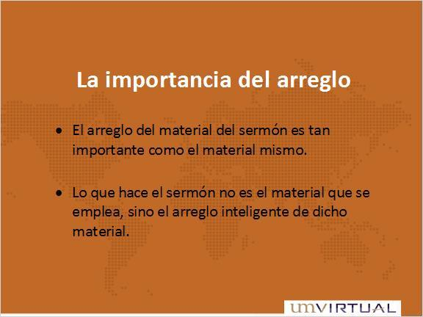

1.4 La discusión- Un plan
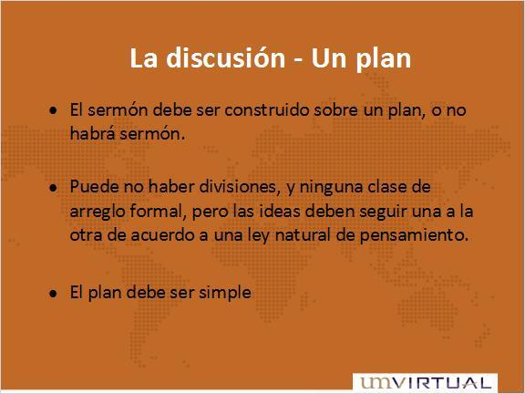

1.5 El asunto de las divisiones
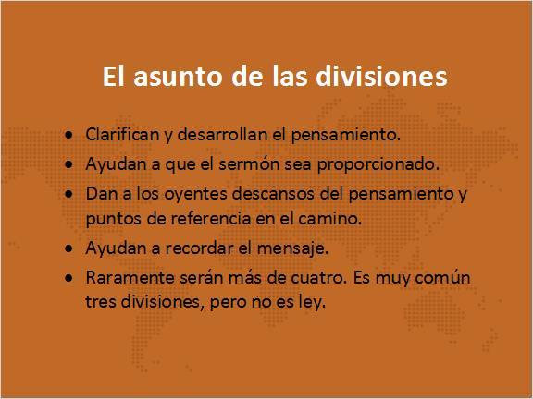

1.6 Ventajas de tener un buen arreglo
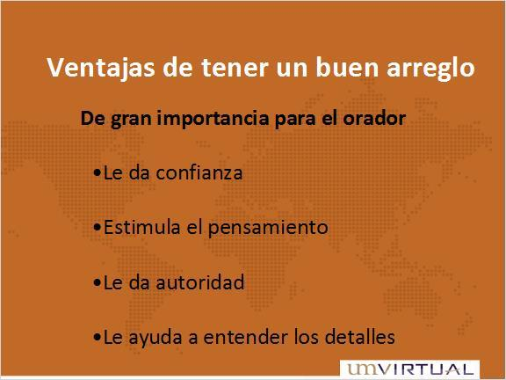

1.7 Ventajas de tener un buen arreglo


1.8 Divisiones del Arreglo
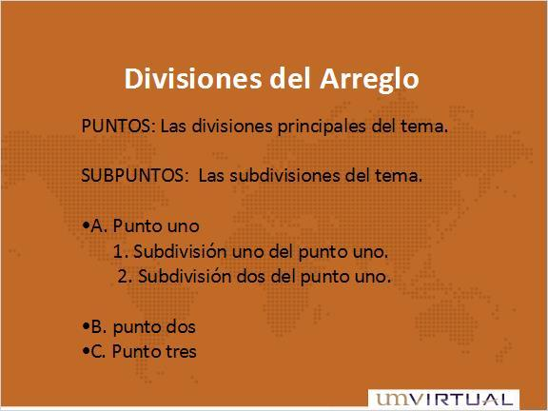

1.9 Principios para la división
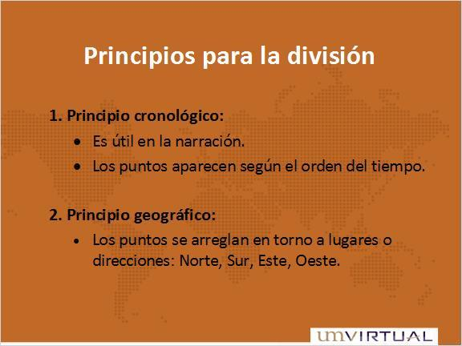

1.10 Principios para la división
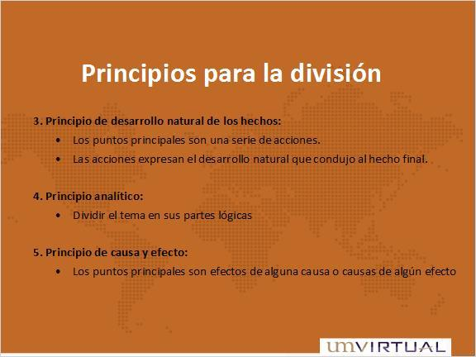

1.11 Principios para la división
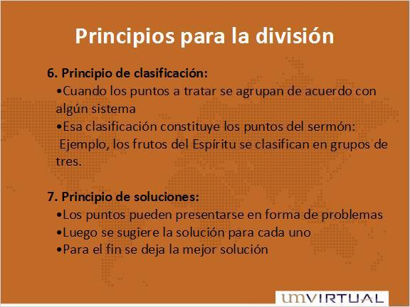

1.12 Principios para la división
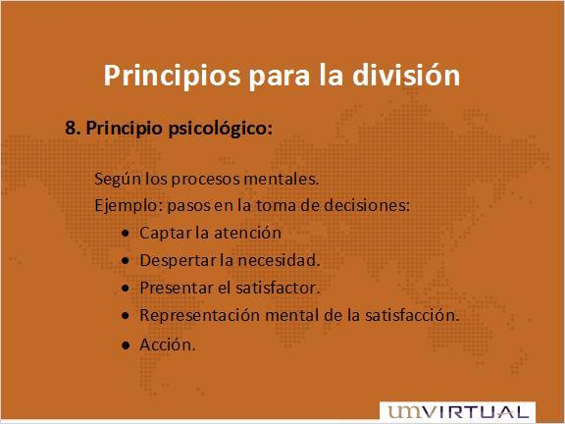

1.13 Cualidades de un buen arreglo
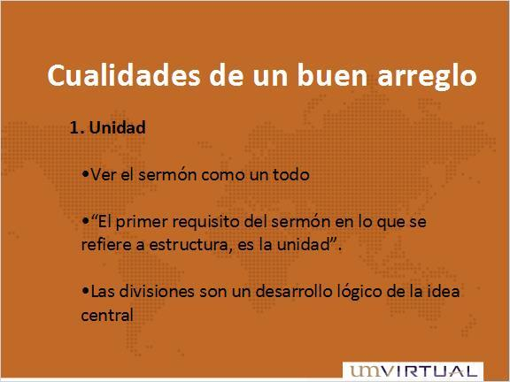

1.14 Cualidades de un buen arreglo
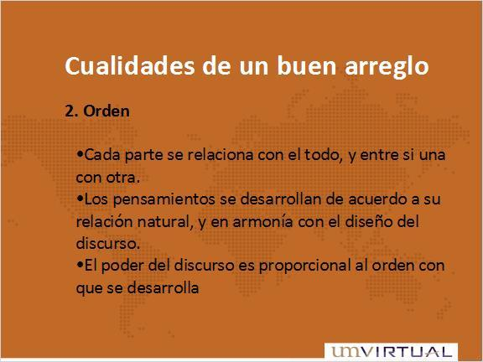

1.15 Cualidades de un buen arreglo


1.16 Cualidades de un buen arreglo
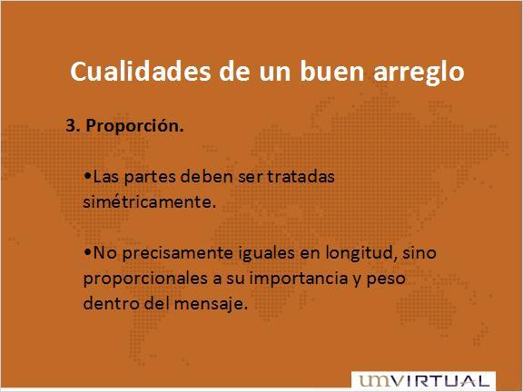

1.17 Cualidades de un buen arreglo


1.18 Cualidades de un buen arreglo


1.19 Secuencias naturales en la estructura


1.20 Técnicas para un buen arreglo: Los siete interrogantes
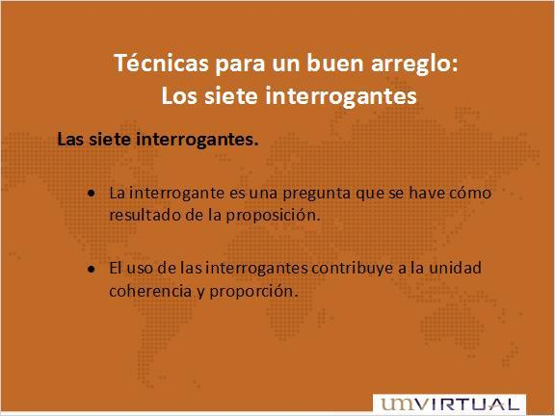

1.21 Técnicas para un buen arreglo: Los siete interrogantes
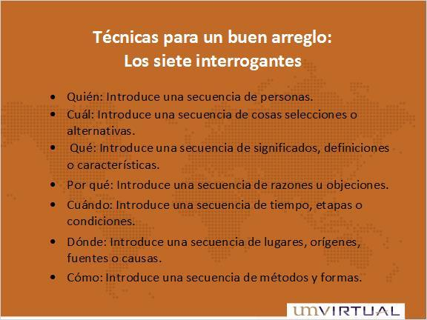

1.22 Técnicas para un buen arreglo:
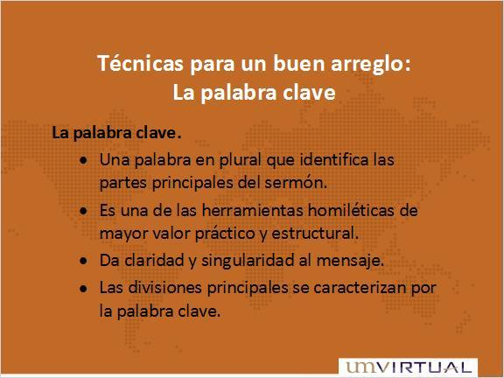

1.23 Técnicas para un buen arreglo:


1.24 Ejemplos de palabras “clave”
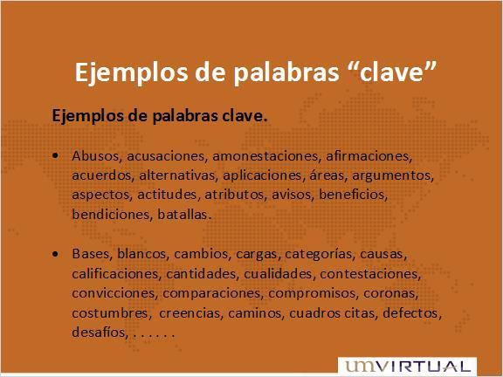

1.25 Peligros que deben evitarse
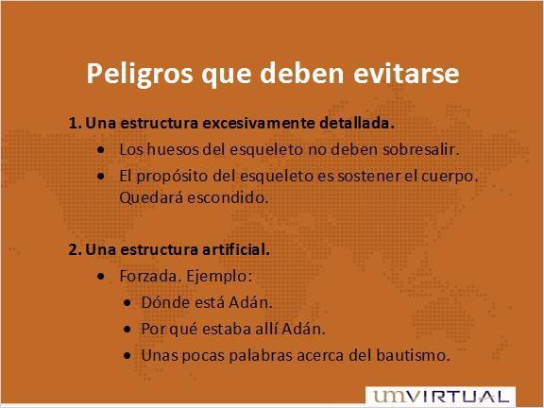

1.26 Peligros que deben evitarse
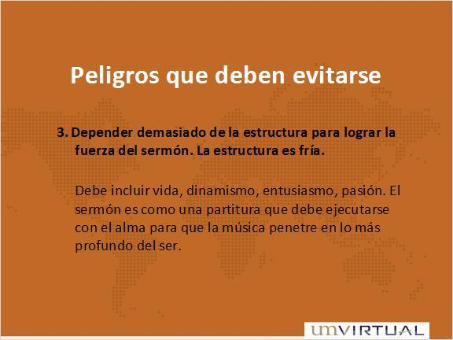

1.27 Sugerencias generales en cuanto a la estructura
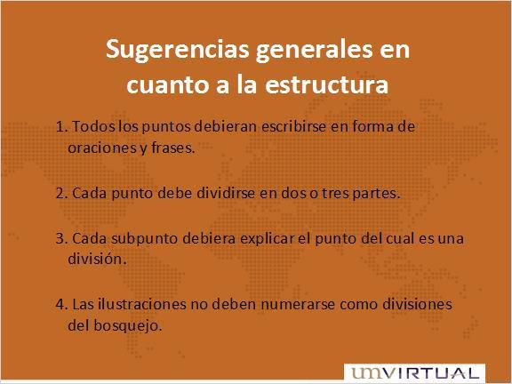

1.28 Sugerencias generales en cuanto a la estructura
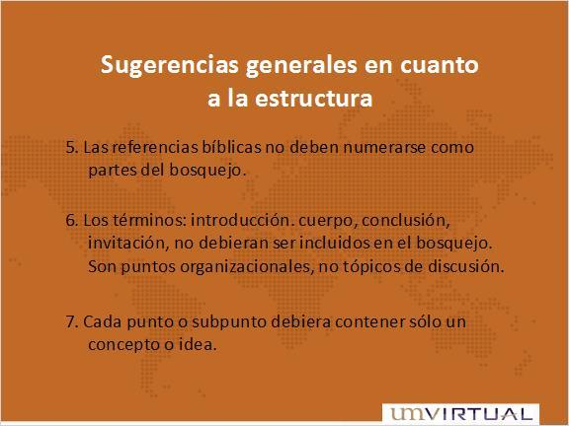

1.29 Elaboración de los subpuntos
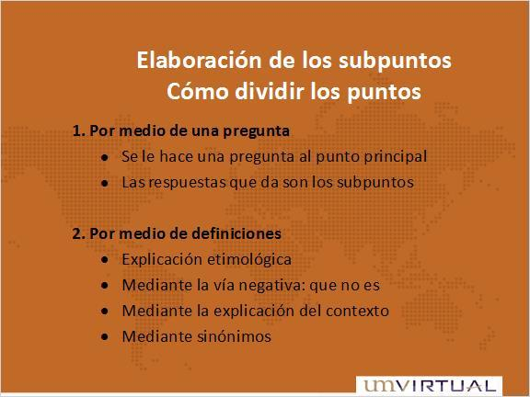

1.30 Elaboración de los subpuntos
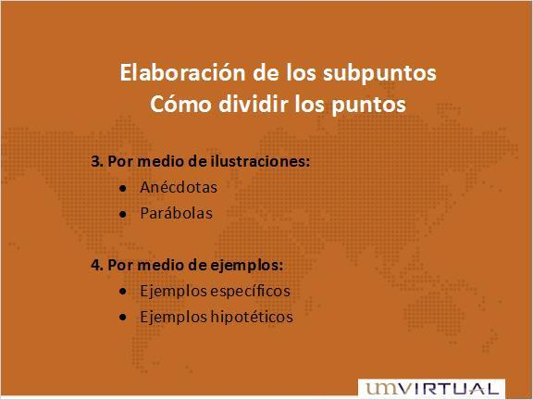

1.31 Elaboración de los subpuntos
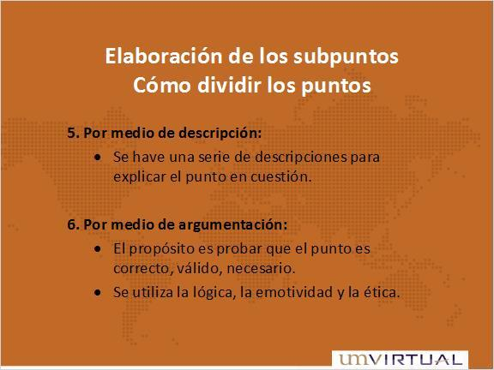

1.32 Fin


